开发区医疗保障局开展“红色阵地追梦行 锤炼党性践初心”主题党日活动

为庆祝中国共产党102周年华诞，回顾党的光辉历程，进一步增强基层党组织的凝聚力和战斗力， 6月30日，开发区医疗保障局组织党员干部深入开发区党群活动中心开展“红色阵地追梦行 锤炼党性践初心”主题党日活动。

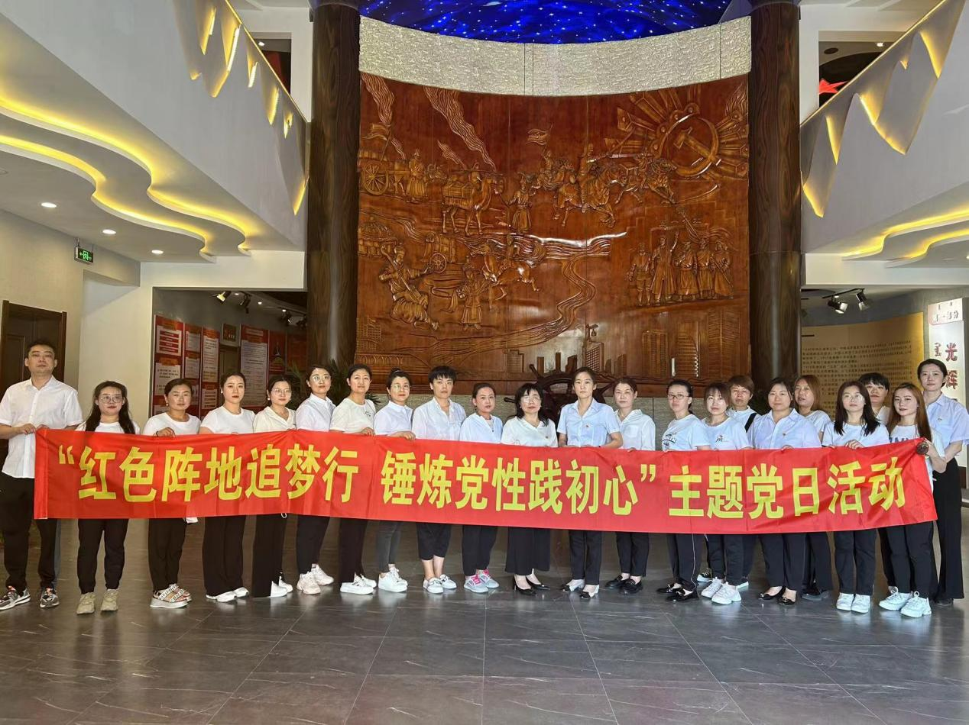

活动中，在讲解员的讲述带领下，党员们共同回首了中国共产党的成立、抗日战争、解放战争、中华人民共和国的成立以及中国共产党在社会主义建设中的探索和伟大成就；从第一个少数民族自治区的成立、兴起社会主义建设的热潮、完成新世纪的发展跨越、到打造祖国北疆亮丽风景线，回望了内蒙古民族解放的坎坷道路；从中共通辽特支成立、铁路工人运动、草原儿女浴血抗日、到推翻国民党统治率先解放、为全国第一个少数民族自治区的成立做出应有的贡献，回眸了通辽的发展史。

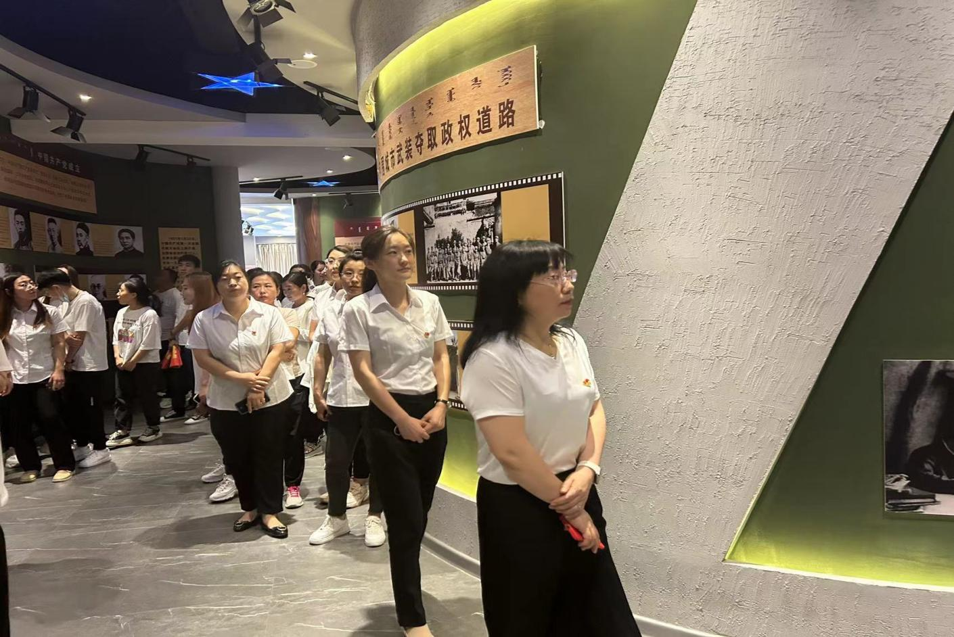

 随后，党员们高举右拳，在领誓人的领读下，用慷慨激昂的语气，庄严向党旗宣誓，表达对党的忠诚、为共产主义事业奋斗终身的决心。

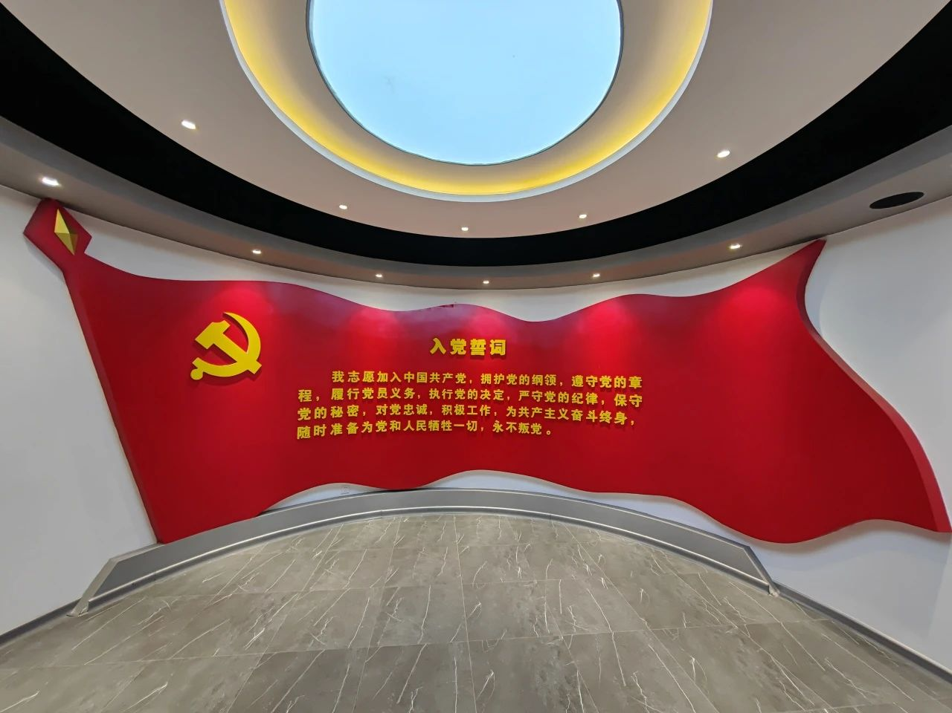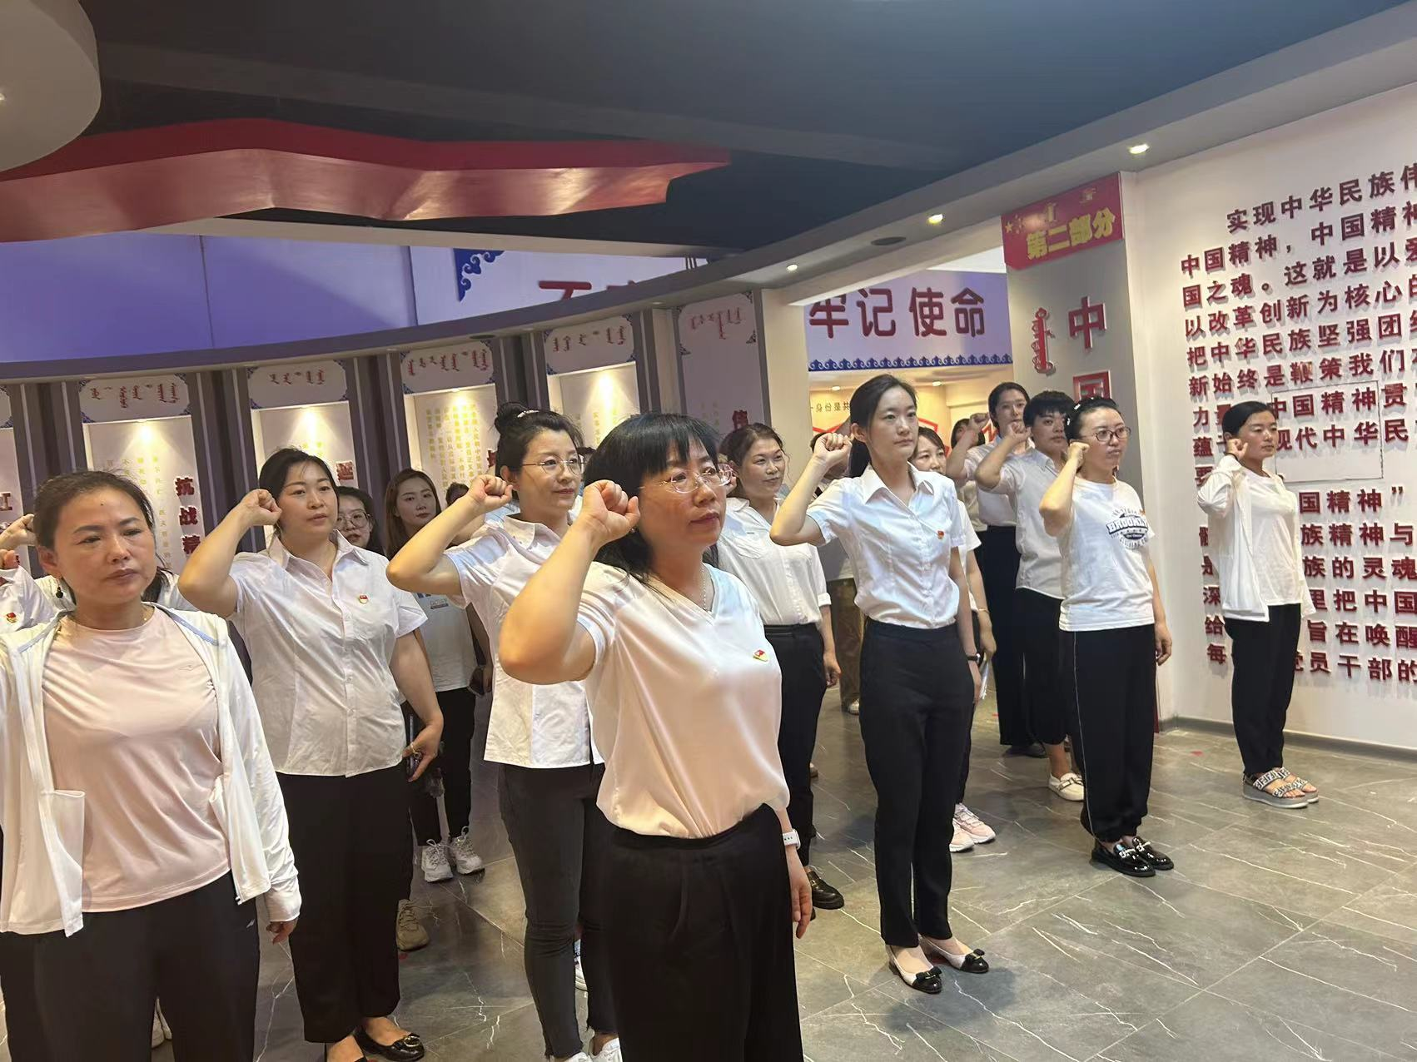

通过参观，大家进一步开阔了视野，增强了服务意识和履职尽责的动力，同时也深切感受到中国共产党一路走来的艰辛历程以及取得的辉煌成就，纷纷表示将以此次活动为契机，脚踏实地、不忘初心、干事创业，以饱满的精神状态和务实的工作作风，踏踏实实做好本职工作，不断向党组织靠拢。